xx分布式系统技术
需求书
（V1.0）

拟 制：

审 核：

会 签：

批 准：

日 期：

目 录

1 范围 2
2 技术要求 3
2.1 技术参数 3
2.1.1 功能性能要求 3
2.1.2 主要技术指标 3
2.2 任务要求 4
3 研制进度 4
4 成果提交形式 5

范围
本技术协议规定了xx分布式系统的功能要求、技术指标和质量保证要求等，是产品协作和验收的依据。

技术要求

技术参数

功能性能要求
系统主要由音视频解码/编码节点、分布式管控节点、千兆交换机和安装机架结构几部分组成。其拓扑结构图如Error: Reference source not found所示。
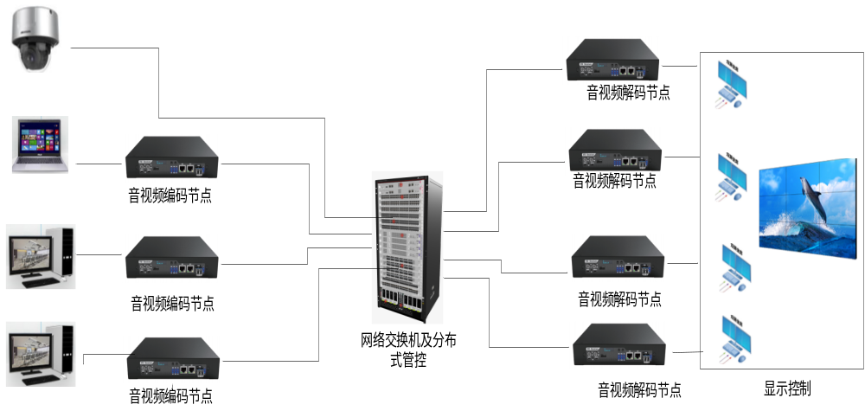
图 1系统结构拓扑图
系统支持通过交换机任意节点接入，无限扩容；
具有矩阵切换功能，同一局域内视频信号矩阵化切换控制；
实现图像拼接、跨屏、叠加、分割（4,、9、16画面）和漫游等显示效果（具体可商议）；
支持KVM控制，通过键盘鼠标跨屏控制多台目标主机；
图像压缩方式：支持H.26x和 JPEG2000压缩（可商议）
视频输入分辨率最高支持4K@60HZ，输出分辨率最高支持4K@30HZ，采集解析度可达RGB色域中全4:4:4色度取样；
支持音频输入和输出；
支持字符叠加功能，可设置字体颜色和显示区域；
支持用户自定义输出分辨率；
支持EDID管理；
支持HDCP功能；
支持光网热备份；
WEB操作界面 ，支持广域网远程管理(WEB)；
支持远程获取系统运行状态、系统日志；
支持远程重启、恢复默认配置、升级等日常维护。
机箱采用钣金外壳，带屏蔽信号干扰能力，满足不同场合的使用。

主要技术指标

音视频编码节点
视频接口类型 | 暂定HDMI
分辨率 | 兼容4K@60HZ及以下分辨率
音频接口 | 3.5m音频输入、凤凰端子音频环出
音频编码 | ACC/G711 可选
OSD叠加 | 中文/英文
视频编码 | 支持H.26x和JPEG2000压缩
视频流格式 | RTSP、ONVIF等（暂定）
视频流输入接口 | 千兆网口与光纤口
控制方式 | IR和双向串口
供电模式 | DC12V+POE供电
KVM接口 | 2*usb typeA，连接鼠标键盘实现KVM控制

音视频解码节点
视频接口类型 | 暂定HDMI
分辨率 | 兼容4K@30HZ及以下分辨率
音频接口 | 3.5m音频输出
音频解码 | ACC/G711 可选
OSD叠加 | 中文/英文
视频解码 | 支持H.26x和JPEG2000解码
视频流格式 | RTSP、ONVIF等（暂定）
视频流输入接口 | 千兆网口与光纤口
控制方式 | IR和双向串口
供电模式 | DC12V+POE供电
KVM接口 | 2*usb typeA，连接鼠标键盘实现KVM控制

分布式管控节点
功能 | 实现xx个以内分布式节点控制
 | WEB界面可视化操作
 | 多用户访问及操作同步
控制方式 | 串口和网口
供电 | 220V/AC，内置双电源冗余（可选）

其它参数要求
工作温度 | 0°C-60°C
贮存温度 | -10°C-65°C
工作湿度 | 10%-90%无冷凝
尺寸 | 标准19寸（管控节点），编解码节点待定
重量 | 待定

任务要求
- 按照2.1技术参数要求完成分布式系统的研制工作；
- 完成音视频解码节点的硬件设计和软件开发工作；
- 完成音视频编码节点的硬件设计和软件开发工作；
- 完成分布式管控节点的硬件设计和软件开发工作（暂定）；
- 完成web操作界面管理控制软件工作；（暂定）
- 完成分布式系统整体联调工作；
- 提供以上设计的相关硬件、软件代码及设计文档。

研制进度
签订技术协议后两周内，完成详细设计方案编写及评审。
签订技术协议后3个月内，完成电路板硬件研制，
签订技术协议后6个月内，完成底层开发软件研制，并完成交验。

成果提交形式
最终为甲方提供xx套系统（每套包括子模块数量xx个）。
提供方案论证报告、工程设计方案报告、硬件电路原理图、PCB制板图、元器件清单等与该项目相关的技术文档。
提供底层开发软件代码及相关设计文件。

